ТЕСТ ПО ОКРУЖАЮЩЕМУ МИРУ

4 КЛАСС

1. Наука, которая изучает жизнь людей в прошлом, называется

география

астрономия

история

анатомия

2. Исторические источники бывают
- рукописные
- вещественные
- письменные
- старинные

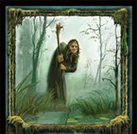
3. Наши предки верили в эти невидимые существа. Подпиши названия существ и укажи место их обитания
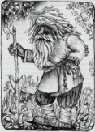
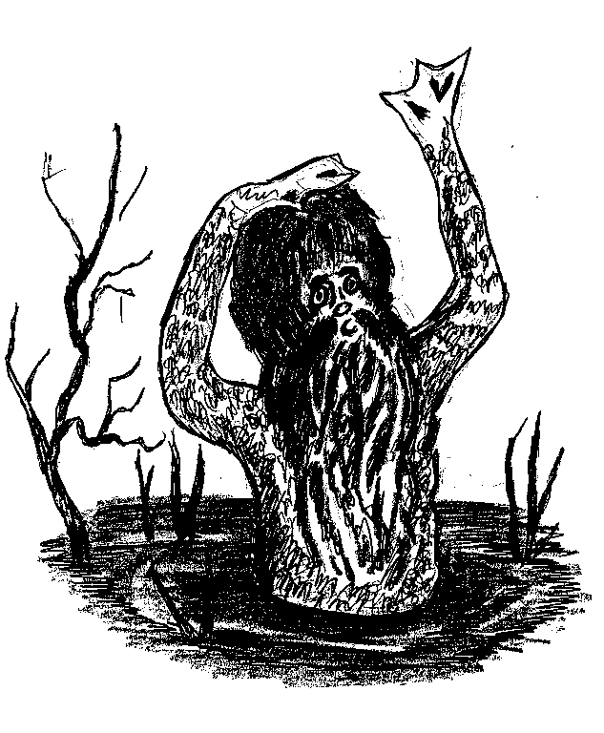
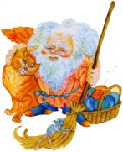
- Б) В) Г)

______________________________________________________________________________
дом
лес
болото
река

1 2 3 4

4. Вставь в предложение подходящее пропущенное слово:

«В старину, во время ________________ вся крестьянская семья рассаживалась на лавках за большим столом»
- трапезы
- обеда
- кушанья
- обедни

5. Укажи последовательность весенних изменений в природе
- потепление – появление проталин – распускание листьев – прилет птиц
- прилет птиц– появление проталин – распускание листьев – потепление
- потепление – распускание листьев – появление проталин – прилет птиц
- распускание листьев – потепление – прилет птиц - появление проталин

6. Укажи, как будет меняться высота Солнца на небе с 21 марта по 22 июня?

оставаться неизменной

только увеличиваться

уменьшаться и увеличиваться

только уменьшаться

7. Права и обязанности граждан России записаны
- в энциклопедии
- в Конституции
- в журнале
- в газете

8.На чем писали в старину наши далекие предки?
- на папирусе
- на берёсте
- на бумаге
- на пергаменте

9.В давние времена ткани делали из…
- из льна
- из хлопчатника
- из капрона
- из крапивы

10. Найди ошибочное утверждение.
- Луна - это единственный естественный спутник Земли.
- Луна - самое близкое к Земле космическое тело.
- Луна – это холодное небесное тело.
- Луна излучает собственный свет.

11. Установи соответствие с помощью линий
- Земля 1. звезда
- Солнце 2. планета
- Луна 3. созвездие
- Большая медведица 4. спутник

12. Что показывает масштаб?
- показывает количество предметов на местности
- показывает расстояние на местности между объектами
- какое расстояние на местности соответствует каждому сантиметру на карте
- показывает растительность на местности

13. Что можно определить с помощью компаса?
- направление ветра
- температуру воды
- стороны горизонта
- температуру воздуха

14. Сутки - это
- 366 дней
- 12 часов
- 365 дней
- 24 часа

15. Установи соответствия между данными приспособлениями для счета времени и их названиями
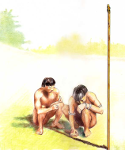
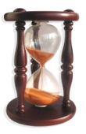
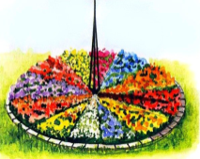
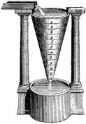
А) Б) В) Г)

1.гномон 2.водяные часы 3.цветочные часы 4.песочные цветы

16. Укажи последовательность профессий ремесленников, изображенных на рисунках
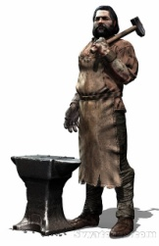
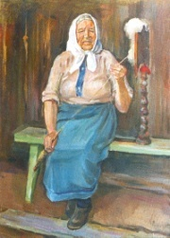
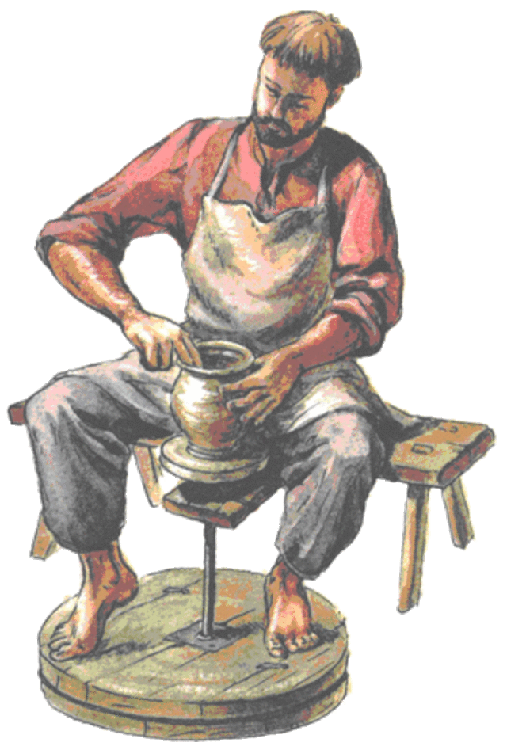
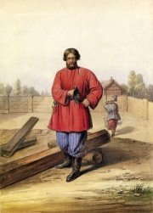

- гончар, плотник, кузнец, прядильщица,
- кузнец, гончар, плотник, прядильщица
- плотник, гончар, кузнец, прядильщица
- кузнец, плотник, гончар, прядильщица

17. Соедини современные и старинные названия профессий
- 1
ладейщик
врач

- 2
кораблестроитель
лекарь

- 3
купец

фермер

- 4
крестьянин
торговец

18. Государственные символы России
- памятник
- гимн
- герб
- флаг

19. Соотнеси фотографии с названиями

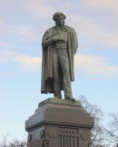
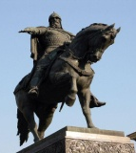
1. 2. 3. 4.

- Красная площадь. Спасская башня
- Памятник Юрию Долгорукому
- Храм Василия Блаженного
- Памятник А.С.Пушкину

20. Выбери правила безопасного поведения на льду
- Разрешается проверять прочность льда ударами ноги.
- Безопасным для перехода пешехода является лед с зеленоватым оттенком и толщиной не менее 7 сантиметров.
- Если за вами затрещал лед и появились трещины, не пугайтесь и не бегите от опасности! Плавно ложитесь на лед и перекатывайтесь в безопасное место!
- При переходе по льду необходимо следовать друг за другом на расстоянии 5 - 6 метров.

21. Найди неверные определения
- Ориентиры – это любые предметы, в т.ч. и движущиеся
- Путешественники называют ориентиры «путеводной нитью Ариадны»
- Для ориентирования используются 5 основных сторон горизонта
- Горизонт – это местность, которую мы видим вокруг себя

22. Уметь ориентироваться – это значит …
- уметь определять направление движения
- уметь определять свое местоположение
- уметь определять свое местоположение и направление движения по ориентирам и сторонам горизонта
- уметь определять свое местоположение и направление движения по движущимся ориентирам

23. Основные стороны горизонта - это...
- север и юг
- запад и восток
- северо-запад и юго-восток
- север, юг, запад, восток

24. Самым главным ориентиром на ночном небе является
- Солнце
- Облака
- Полярная звезда
- Луна

25. На карте самые высокие места на Земле показаны ...
- жёлтым цветом
- зелёным цветом
- тёмно - коричневым цветом
- синим цветом

26. Глобус - это...
- модель земного шара, выполненная в определённом масштабе
- изображение Земли в уменьшенных размерах
- наша планета
- место, где показывают звёздное небо

27. План местности - это...
- картинное изображение местности
- чертёж её вида сверху, выполненный в условных знаках
- рисунок её вида по кругу
- это чертеж

28. Найди план местности
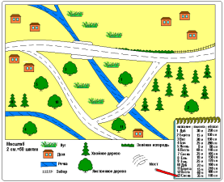
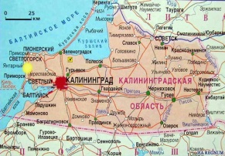
- Б)

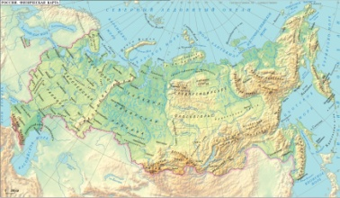
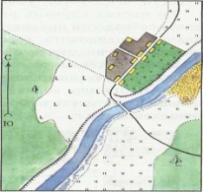

В) Г)

29. Определи, о какой единице времени идет речь.
«Это одна из общепринятых единиц времени. Обычно она приблизительно равна одному обороту Земли вокруг Солнца»
- год
- месяц
- неделя
- век

30. Если на человеке загорелась одежда, то вы…
- будете задувать огонь
- побежите за взрослыми
- накроете его одеялом, пальто или другой вещью
- откроете окно

№  вопроса | 1 | 2 | 3 | 4 | 5 | 6 | 7 | 8
Правильный ответ | В | Б В | А дом 1  Б водяной 4  В леший 2  Г кикимора 3 | А | А | Б | Б | Б Г

№  вопроса | 9 | 10 | 11 | 12 | 13 | 14 | 15 | 16 | 17 | 18 | 19
Правильный ответ | А Б Г | Г | А 2  Б 1  В 4  Г 3 | В | В | Г | А 2  Б 3  В 4  Г 1 | Г | А 2  Б 1  В 4  Г 3 | Б В Г | 1 А  2 В  3 Б  4 Г

№  вопроса | 20 | 21 | 22 | 23 | 24 | 25 | 26 | 27 | 28 | 29 | 30
Правильный ответ | Б В Г | А В | В | Г | В | В | А | Б | Б В | А | В

